LAŠKO IN RADEČE (učiteljica Martina Jovič)
REŠITVE NEKATERIH NALOG (30. 3.–3. 4. 2020)
NAUK O GLASBI, 2. razred
MALI GLASBENIKI 2: str. 69, vaja 9
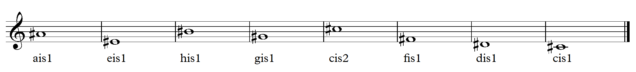

MALI GLASBENIKI 2: str. 69, vaja 10
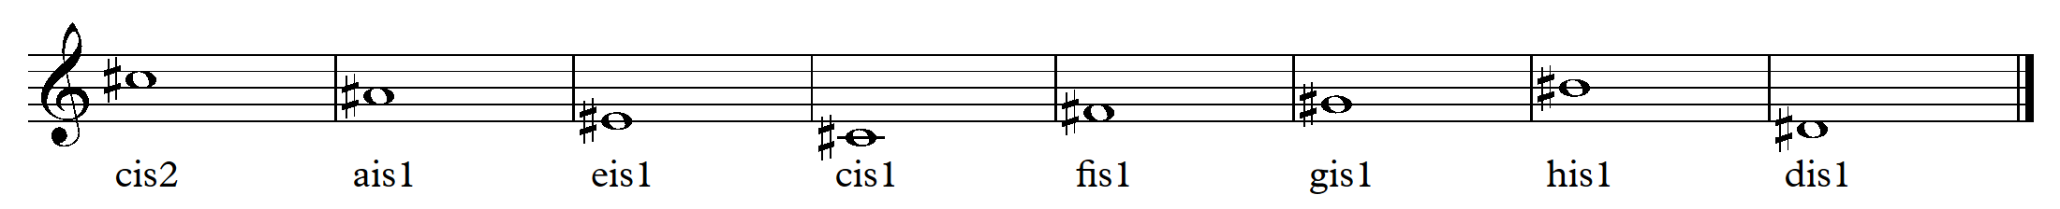

NAUK O GLASBI, 4. razred
MALI GLASBENIKI 4: str. 72, vaja 6
MALI GLASBENIKI 4: str. 72, vaja 7
MALI GLASBENIKI 4: str. 72, vaja 8
MALI GLASBENIKI 4: str. 72, vaja 9

NAUK O GLASBI, 5. razred

NAUK O GLASBI, 6. razred
MALI GLASBENIKI 6: str. 82, vaja 40

NAUK O GLASBI ZA UČENCE 5. in 6. razreda PLESA

